

# TUGASAN BAHASA MELAYU

# (UHLM1012-03)

**NAME NO. KAD PENGENALAN**

1. AMMAR HAWARI ABDILLAH A19EC0220
2. MUHAMMAD RAFLY A19CS5073
3. IQBAL MUZAKKI A19CS4059

**LAPORAN TEMUBUAL AHLI JAWATANKUASA KOLEJ**

**Latar Belakang Temubual**

Sebagai salah satu universiti terpatut di Malaysia, UTM adalah salah satu universiti yang memiliki banyak pelajar antarbangsa/asing. Pihak UTM sangat mengamalankan kedatangan pelajar asing untuk belajar di UTM untuk membantu dan meningkatkan integeritas serta kualitas univiersiti di UTM. Dengan ada banyaknya pelajar asing tentu harus diadakannya sebuah fasiliti yang baik daripada kolej untuk menjaga kenyamanan pelajar asing. Keaadaan ini tentu tidak mudah karena tak semua pelajar asing memiliki budaya dan tingkah laku yang sama seperti di Malaysia. Perlu adanya penyesuaian antar pelajar asing dari luar Malaysia dengan tata laku maupun peraturan yang ada di Malaysia. Salah satu peranan utama Ahli Jawatankuasa Kolej adalah menjaga kebajikan serta kerukunan antar pelajar antarbangsa/asing maupun pelajar Malaysia. Lalu, Bagaimana dan hal apa sahaja yang dilakukan oleh ahli jawatankuasa kolej untuk menjaga kebajikan di pelajar antarbangsa/asing?

**Tujuan Temubual**

* Mengetahui peranan utama ahli jawatankuasa kolej dalam menjaga kebajikan pelajar antarbangsa/asing
* Mengetahui harapan yang diinginkan ahli jawatankuasa kolej kepada pelajar antarbangsa/asing
* Mengetahui dan mendapatkan informasi tentang perkara buruk yang pernah terjadi di Kolej Tun Dr. Ismail

**Tarikh dan Tanggal Temubual**

Kegiatan temuduga ini dilaksanakan pada :

**Tarikh/tanggal :** Selasa/11 Disember 2019

**Pukul :** 14.30 – 15.00

**Tempat :** Pejabat Kolej Tun Dr. Ismail

**Hasil Temubual**

**Diwawancara :** Ketua Ahli Jawatankuasa Kolej KTDI

**Pensyarah :** Iqbal Muzakki

**Apakah peran utama yang dimainkan oleh ahli jawatankuasa kolej dalam menjaga kebajikan pelajar antarbangsa/asing?**

“Di Kolej Tun Dr. Ismail kita ada Jawatankuasa Kolej Mahasiswa (JKM KTDI) yang mana dari segi keanggotaannya ada 30 orang dan beberapa biro. Di bawah biro tersebut, ada satu biro yang namanya biro kebajikan yang dimana mereka boleh memegang peranan dalam menjaga kebajikan pelajar antarbangsa/asing. Terutama KTDI, kita ada pelajar antarbangsa yang ada di blok MA1 ramai pelajar yang dari kalangan Indonesia dan beberapa dari Asia Timur. Jadi, yang melibatkan kebajikan, kalau ada perkara – perkara yang penuh, boleh diajukan laporan ke pihak JKM dan pihak JKM akan mengajukan kepada pejabat, pihak pejabat akan putus kepada saya.”

**Apa harapan yang diinginkan oleh ahli kolej kepada pelajar antarbangsa/asing?**

“Harapannya begitu besar, pastinya kalau boleh kami bekerja sama dengan baik. Sebab, kedatangan anda semua ke UTM memang kami amalankan kalau boleh kita buat ke berbagai program, bukan saja program yang melibatkan orang malay, tapi program yang mungkin bersifat akademik maupun bukan akademik kami mengharapkan keterlibatan pelajar antar bangsa terutama ikut terlibat dalam aktiviti – aktiviti yang dianjurkan ataupun akan dianjurkan oleh khususnya pihak Kolej Tun Dr. Ismail.”

**Apa tingkah laku paling buruk yang pernah dilakukan oleh pihak antarbangsa semasa anda sebagai ahli kolej?**

Kalau ditanya persoalan macam itu agak sukar untuk dijawab sebab melibatkan masalah yang menuju ke masalah dewasa. Saya pernah menjadi ketua di Kolej Datuk Onn Jafar dan sekarang di Kolej Tun Dr. Ismail. Kalau ditanya antara perkara yang paling buruk sekali adalah masalah yang melibatkan dadah, arak, berhubungan antara lain pasangan lelaki dan perempuan. Itulah antara jabaran – jabaran perkara – perkara yang melibatkan pelajar antarbangsa. Saya rasa untuk pelajar Indonesia tidak ada masalah, melainkan pelajar dari lain Indonesia yang sering bermasalah. Beberapa perkara yang sering terjadi adalah perkara yang melibatkan pencurian dan satu lagi apabila pihak kami nak berinteraksi dengan mereka ada satu pihak yang tidak mau mengalah dan saya harap semua itu tak lagi berlaku InsyaAllah.

**Penutup**

Selepas temuduga dengan ketua ahli jawatankuasa kolej KTDI kita menyadari bahwa semua perkara – perkara yang melibatkan kerosakan kebajikan sepatutnya segera dilaporkan kepada pejabat maupun JKM. Sebagai pelajar antarbangsa/asing sudah sepatutnya kita wajib menjaga kerukunan dengan orang melayu maupun orang antarbangsa lain negara. Kita tak boleh berbuat yang tak elok kerana itu bisa menyebabkan hancurnya kebajikan dan kehidupan berkeluarga di dalam kolej. Sekiranya, kita melihat ada perkara buruk yang terjadi kita harus cepat – cepat melapor ke pihak pejabat kolej agar dengan pantas bisa selesai dan tidak menghancurkan kebajikan dalam kolej

**Lampiran**

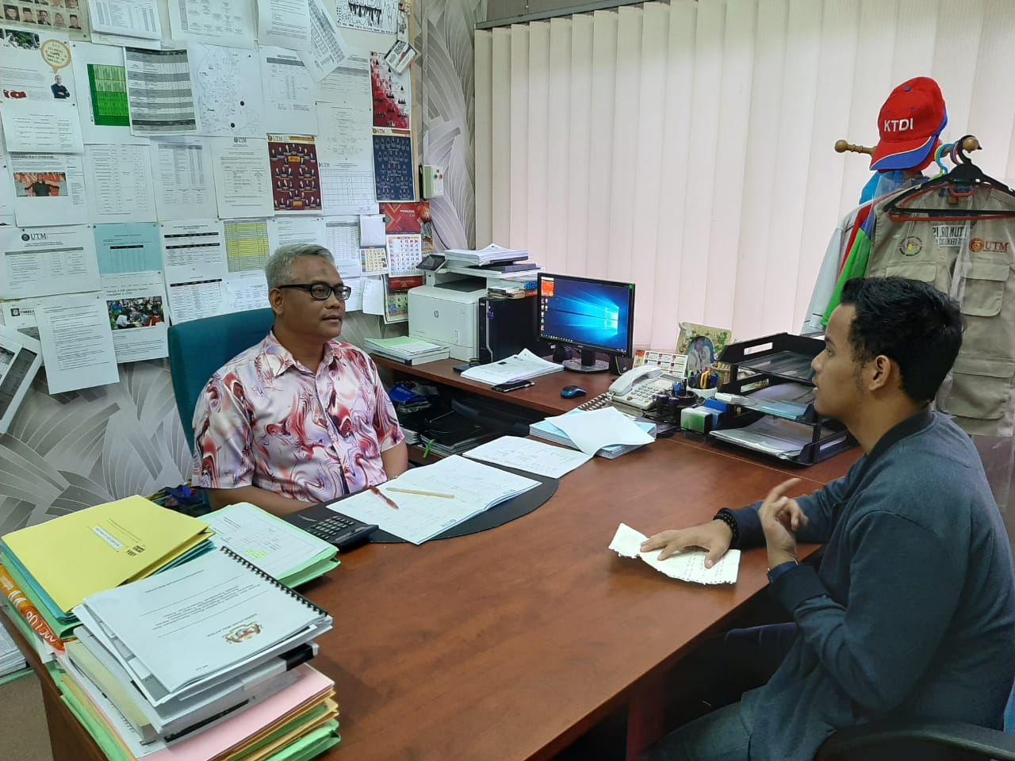

Lampiran 1.1

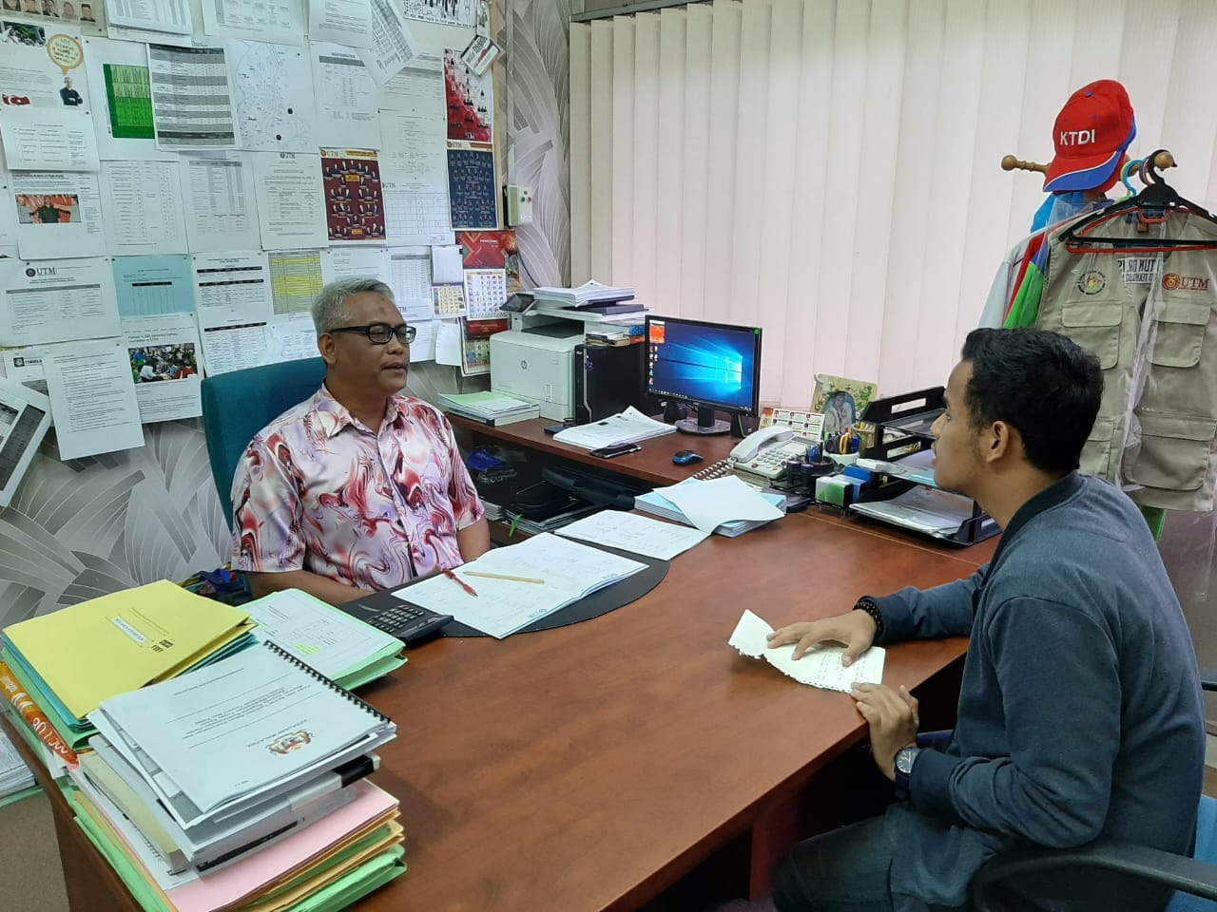

Lampiran 1.2

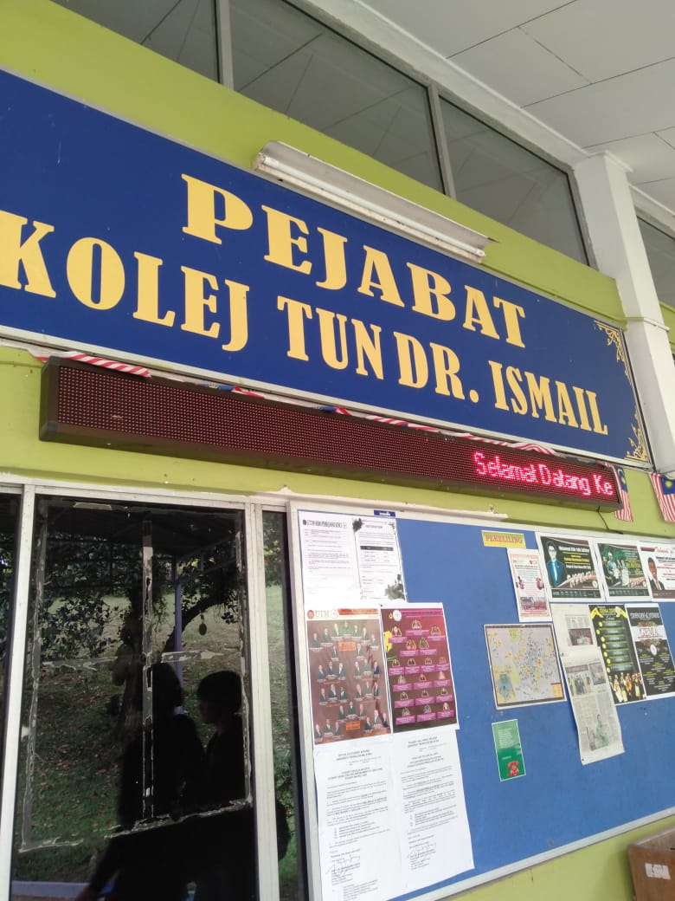

Lampiran 1.3